.
МИНИСТЕРСТВО ОБРАЗОВАНИЯ И НАУКИ РОССИЙСКОЙ ФЕДЕРАЦИИ
Бронницкий филиал
федерального государственного бюджетного образовательного учреждение высшего профессионального образования
«МОСКОВСКИЙ АВТОМОБИЛЬНО-ДОРОЖНЫЙ ГОСУДАРСТВЕННЫЙ ТЕХНОЛОГИЧЕСКИЙ
УНИВЕРСИТЕТ (МАДИ)»
Рецензент Е.И. Карпенко,
д. т. н., проф
Методические указания по выполнению
Теплотехнические основы и
расчеты автомобильных агрегатов
расчетно-графических работ для студентов
заочной формы обучения
Составитель:
Харламов А.И,
к.т.н., доцент

_____________________________________________
Бронницы - 2014
ВВЕДЕНИЕ
Количество знаний, получаемых студентами в вузе, во
многом определяется соотношением лекционных и самостоя-
тельных занятий. Сокращение объема обязательных аудитор-
ных занятий связано с усилением роли самостоятельной ра-
боты студентов. Самостоятельная работа студентов при изу-
чении курса "Теплотехнические основы и расчеты автомоби-
льных агрегатов" предусматривает выполнение
следующих расчетно-графических работ (РГР):

- РГР -1. Расчет и построение произвольного
термодинамического цикла.

- РГР -2. Конструкторский тепловой расчет
рекуперативного теплообменного аппарата.

Перед выполнением РГР необходимо самостоятельно
проработать соответствующие разделы рекомендуемой литера-
туры. При изучении каждого раздела желательно составлять
конспект, особое внимание уделяя отчетливому представлению
физической сущности вопроса.
Усвоение материала разделов можно проконтролировать
по ответам на вопросы для самопроверки.
Расчетно-графические работы выполняются студентами
на стандартных листах в соответствии с ЕСКД и защищаются в
установленные графиком сроки после изучения соответствую-
щих разделов теоретического курса.
Исходные данные для выполнения РГР необходимо
выбрать из таблиц задания, в соответствии с вариантом и
оформить на отдельном листе.

Рекомендуемая литература
1. Иванов И.Е., Ерещенко В.Е.Теплотехника: конспект лекций. –
М.: изд-во МАДИ, 2003.

2. Бахшиева Л.Т. и др. Техническая термодинамика и теплотехника: учеб. пособие для вузов/ под ред. Захаровой А.А. –
М.: «Академия», 2008

3. Луканин В.Н. и др. Теплотехника: учебник для вузов. –
М.: Высшая школа, 2005.

Цикл отнесен к 1 кг газовой смеси, состав которой
РГР – 1. Расчет и построение произвольного термодинамического цикла

приведен в таблице 1.1.
Требуется :.
1. Определить параметры Р, V ,Т для основных точек цикла.
2. Полученные данные занести в таблицу 1.2.
3. На основании определенных параметров построить
цикл в масштабе в Р - V и Т - S диаграммах.
4. Определить значения теплоемкостей СPm и Сvm для
каждого процесса.
5. Найти изменения внутренней энергии (∆u ), энтальпии (∆h ),
энтропии ( ∆S) в каждом процессе.
6. Определить теплоту (q ) и работу (ℓ ) в каждом процессе.
7. Найти работу цикла и полезную теплоту.
8. Определить термический к.п.д. и среднее давление цикла .
9. Результаты расчетов занести в таблицу 1.3.

Номер варианта работы задается порядковым номером студента в списке журнала учебной группы.

Данные к. расчетной работе составлены в форме циклов,
изображенных в координатах Р- V, без учета масштаба и приведены
на страницах 7, 8, 9,10.

№
вар
1.
2
3
4
5
6
7
8
9
10
11
12
13
14
15
16
17
18
19
20
21
22
23
24
25
26
27
28
29
30
Способ зада-
ния смеси
объемный
-«-
-«-
-«-
-«-
-«-
-«-
-«-
-«-
-«-
-«-
-«-
-«-
-«-
-«-
Массовый
-«-
-«-
-«-
-«-
-«-
-«-
-«-
-«-
-«-
-«-
-«-
-«-
-«-
-«-
Таблица 1.1.
Состав газовой смеси
СО2 дух
10-
10-
-13
13-
-18
530
14-
-5
--
15-
20-
16-
85
15-
-20
18-
-28
14-
-9
-10
10-
-5
17-
515
-15
15-
-34
12-
-20
10-
воз
CO
-
2
15
-
30
10
-
20
-
-
20
-
2
-
10
16
-
-
25
-
-
10
-
20
28
-
40
-
15
-
N2
60
80
70
75
50
55
77
70
60
75
-
75
85
75
50
65
45
76
65
70
75
80
74
60
55
47
23
74
62
80
H2 O
1
-
2
1
2
-
1
-
3
5
5
5
-
5
-
-
2
3
-
-
5
-
5
-
-
7
-
5
-
5
SO2
-
-
-
-
-
-
-
-
2
-
-
-
-
-
-
1
-
-
1
2
-
-
-
-
2
-
3
-
3
-
O2
29
8
-
11
-
-
8
5
35
5
55
4
-
5
20
-
25
7
-
18
10
5
4
-
-
31
-
9
-
5
Точки / параметры
1
2
3
4
P,
бар
V,
м3/кг
Таблица 1.2.
T,t,
0КC
Процессы
n
Сpm Cvm
кДж/(кг⋅К)
∆u
кДж/кг
∆h
кДж/кг
∆S
кДж/кг
Таблица 1.3.
qℓ
кДж/кг
кДж/кг
1-2
2-3
3-4
4-1
Σв
цикле
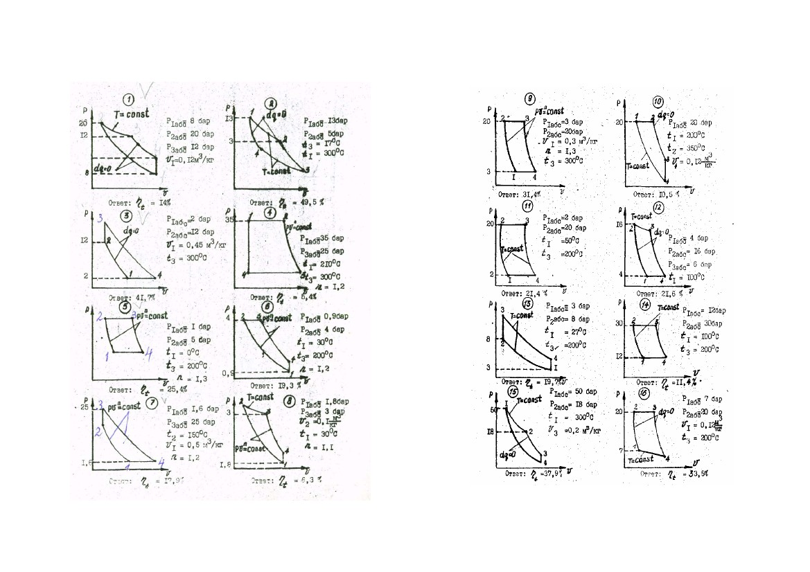
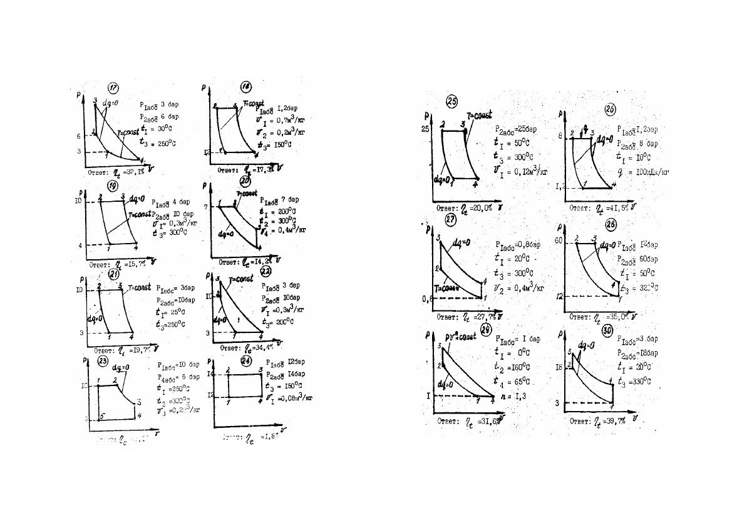
  - Вопросы для самоподготовки

Для успешного выполнения РГР-1 необходимо
изучить следующие разделы термодинамики :
1. Параметры состояния.
2. Основные законы идеальных газов.
3. Смеси идеальных газов.
4. Теплоемкость.
5. I закон термодинамики.
6. II закон термодинамики .
7. Исследование термодинамических процессов.
Усвоение раздела можно проконтролировать по
ответам на следующие вопросы:
1. Какие термодинамические параметры относятся
к основным, их размерности?
2. Понятие об идеальном газе.
3. Законы Бойля-Мариотта, Гей-Люссака и Шарля.
4. Адиабатный и политропный процессы, соотно-
шения между основными параметрами в этих
процессах.
5. Уравнение Клапейрона для произвольного количества
газа.
6. Размерность газовой постоянной и ее физический
смысл.
7. Физический смысл универсальной газовой
постоянной, ее численное значение и размерность
8. Что такое газовая смесь?
9. Способы задания состава газовой смеси.
10. Как рассчитываются молярная масса и удельная
газовая постоянная смеси?
11. Как производится пересчет массового состава в
объемный и объемного в массовый?
12. Что называется удельной теплоемкостью, единицы
измерения?
13. Как определить среднюю теплоемкость в интервале
от t1 до t2 ?
14. Что такое изохорная и изобарная, истинная и средняя
теп лоемкости?
15. Напишите уравнение Майера и объясните смысл
входящих в него величин.
16. Как рассчитывается массовая средняя теплоемкость
газовой смеси?
17. Что понимается под внутренней энергией идеального газа
и от каких параметров состояния она зависит?
18. Чему равно изменение внутренней энергии в круговом
термодинамическом процессе?
19. Формулировки и аналитическое выражение I закона
тер модинамики.
20. Что называется круговым процессом (циклом)?
21. Основные формулировки II закона термодинамики.
22. Можно ли превратить в круговом процессе всю
подведенную теплоту в работу?
23. Что называется термическим к.п.д. и как он определяется?
24. Что называется энтропией и каково изменение энтропии в
цикле?
25. Что называется энтальпией и чему равно ее изменение в
цикле?
26. Как определяется полезная работа в цикле?
27. Дать определение основным термодинамическим
процессам, написать их уравнения.
28. Написать формулы работы изменения объема газа и
теплоты для каждого процесса .
29. По каким уравнениям вычисляется изменение энтропии в
каждом процессе?
30. Как определяются изменения внутренней энергии и
энтальпии в любом термодинамическом процессе?
Порядок выполнения работы
1.2.
iСРm tt12 =
iC iPm t02 ⋅t2 − CPm t01 ⋅t1
1. Расчет начинается с нахождения параметров первой
точки, для которой известны 2 параметра, третий –
находится по уравнению Клапейрона (1.1) [1] .
Для того чтобы использовать уравнение Клапейрона,
необходимо знать удельную газовую постоянную
смеси, которую можно рассчитать по формулам
(1.18 – 1.21 ) [1] через кажущуюся молекулярную
массу (см. §1.6) [1].
2. Затем рассчитываются недостающие параметры для
точек 2,3,4,5. Для этого используйте соотношение
между основными параметрами для каждого процесса
(см. §3.3) [1] .
3. Найденные значения P,V,T заносятся в табл. 1.2.
На основании этих данных строится цикл в масштабе в
P-V и T-S диаграммах. Так как абсолютные значения
энтропии (S) в точках не рассчитываются, то числен-
ное значение энтропии в точке 1 выбирается произ-
вольно.
4. Находится массовая изобарная средняя теплоемкость См
смеси ( С рm ) по формуле (1.37) [1]:
С
где
CМ t2
Рm t1
t2 − t1
,
(1.2.)
iiгде СРm t01 , CPm
t2
0
- средние массовые изобарные теплоемкости в
интервале температур, соответственно от 00 до t1 и от 00 до t2 находятся
по таблице 1.4.
Если в таблице нет вашего значения t1 или t2, то нужно про-
извести интерполяцию, т.е. нахождение промежуточных значе-
ний величины данной таблицы по некоторым известным значе-
ниям.
Например, найдем теплоемкость кислорода при температу-
ре 170°C. Так как значения температуры 170°C в таблице нет, то
выпишем ближайшие значения:
200С O2 100 = 0,9232 кДж/кг.КиС O2 O = 0,9353 кДж/кг.К.pm Opm
Теперь интерполируем между этими значениями:
С
O2 170
pm O
=С
O 2 100
рm 0
+
C O2pm
200
0
−C O2 100pm 0
100
⋅ 70;
= ∑ C ipm tt12 ⋅mi
1
n
,
(1.1)
0,9353 − 0,9232
⋅ 70 + 0,9232 = 0,9317кДж / кг ⋅ К
100
5. По уравнению Майера производится расчет массовой
С O2 170 =pm O
средней изохорной теплоемкости (С vm
смС pm
t2
t1
см t 2
t1
)
mi – массовая доля i-го компонента газовой смеси;
iСРm tt12 - изобарная массовая средняя теплоемкость i-го
- Сvm
см t 2
t1
=Rсм
компонента в интервале температур от t1 до t2.
Если в варианте смесь задана объемными долями, то
сначала производится пересчет на массовый состав (1.16)
[1].
Изобарная массовая средняя теплоемкость i-го компо-
нента в интервале температур от t1 до t2 находится отдельно
для каждого газа по следующей формуле (1.34) [1]:
где Rсм – удельная газовая постоянная смеси,
рассчитанная в п.1
6. Так как внутренняя энергия и энтальпия являются функция-
ми состояния, то их изменения в любом термодинамическом
процессе рассчитываются по формулам (2.1) [1]:

∆υ1-2=C Vmcм ⋅(Т 2 − Т1 ) (1.3.)

∆η1-2=C cм ⋅(Т 2 − Т 1 )рm
(1.4)
qпол = q1 - q2
где С pm см, С vm см- соответственно, средние массовые изобар-
c)
ная и изохорная теплоемкости, кДж/кг.К.
Т1, Т2- температуры в начале и в конце процесса, К.
7. Изменение энтропии в зависимости от вида процесса рас-
считывается по формулам (см. § 3.5 табл.3.1 ) [1].
8. Работа изменения объема газовой смеси определяется для
каждого процесса (см. § 3.5 табл.3.1 ) [1].
9. Количество подведенной или отведенной теплоты опре-
деляется по формулам (см. § 3.5 табл.3.1 ) [1].
10. Используя результаты расчетов, заполните табл. 1.3.
По табл. 1.3 осуществляется проверка правильности
произведенных расчетов.
Если задание выполнено верно, то:
- сумма изменений внутренней энергии в цикле
должна равняться нулю:
∑∆u=0
b) сумма изменений энтальпий в цикле
∑∆h=0
d)
сумма изменений энтропий в цикле
∑ ∆ S= 0
ℓц = ∑ ℓi

Так как во всех вариантах заданы прямые циклы, то полез-
ная теплота и работа цикла должны иметь положительный знак
и равняться друг другу.
11. Эффективность работы цикла определяется путем нахож-
дения его термического к.п.д. (ηt) и среднего давления цикла
(pt) по формулам (7.1, 7.2) [1] .
Таблица 1.4
Средняя массовая теплоемкость различных газов при Р=const,
СPm t0 , кДж/кг.К
ºC
0
100
200
300
400
500
600
700
800
900
1000
1100
1200
1300
1400
1500
O2
0,9148
0,9232
0,9353
0,9500
0,9651
0,9793
0,9927
1,0048
1,0157
1,0258
1,0350
1,0434
1,0509
1,0580
1,0647
1,0714
N2
1,0392
1,0404
1,0434
1,0488
1,0567
1,0660
1,0760
1,0869
1,0974
1,1076
1,1179
1,1271
1,1359
1,1447
1,1526
1,1602
CO
1,0396
1,0417
1,0463
1,0538
1,0634
1,0748
1,0861
1,0978
1,1091
1,1200
1,1304
1,1401
1,1493
1,1577
1,1656
1,1731
CO2
0,8148
0,8658
0,9102
0,9487
0,9826
1,0128
1,0396
1,0639
1,0852
1,1045
1,1225
1,1384
1,1530
1,1660
1,1762
1,1895
SO2
0,607
0,636
0,662
0,687
0,708
0,724
0,734
0,754
0,762
0,775
0,783
0,791
0,795
-
-
-
H2 O
1,8594
1,8728
1,8937
1,9192
1,9477
1,9778
1,0092
2,0419
2,0754
2,1097
2,1436
2,1771
2,2106
2,2429
2,2743
2,3048
воздух
1,0036
1,0061
1,0115
1,0191
1,0283
1,0387
1,0496
1,0605
1,0710
1,0815
1,0907
1,0999
1,1082
1,1166
1,1242
1,1313
количество теплоты в процессе должно быть равно
сумме изменений внутренней энергии и работы
(I закон термодинамики):
q =∆u + ℓ
полезная теплота равна алгебраической сумме
подведенной (q1) и отведенной (q2) теплот, а работа
цикла равна алгебраической сумме работ всех
процессов:
e)


